Appelsiini-salmiakkikakku
15 palaa/2 tuntia + tekeytyminen

1 |  | sokerikakkupohja
Täytteet
1 annos |  | appelsiinicurdia
1 annos |  | jatkettua kermavaahtoa
½ dl |  | turkinpippurirouhetta
Kostutus
2 - 2 ½ dl |  | appelsiinimehua
Sokerikreemi
125 g |  | voita
4 ½ dl |  | tomusokeria
2 tl |  | vaniljasokeria
2 rkl |  | kylmää vettä
Koristeet
500 g | mustaa sokerimassaa tai marsipaania
 | valkoisia candy melts-nappeja
LEIVO kakku pohja ohjeen mukaan, joka on kirjoitettu edellisessä ohjeessa.
VALMISTA myös appelsiini-curd ja jatkettu kermavaahto ohjeen mukaan. Sekoita kermavaahtoon turkinpippurirouhe.
LEIKKAA kakkupohja kolmeen kerrokseen sahalaitaisella veitsellä.
ASETA alin pohja tarjoiluvadille ja kostuta se pullasudilla. Levitä kerros appelsiini-curdia pohjalle ja sen päälle puolet kermasta.
NOSTA keskimmäinen pohja paikoilleen ja kostuta se ja täytä samaan tapaan. Nosta päällimmäinen kakkulevy paikoilleen ja kostuta myös se. Anna aku vetäytyä peitettynä jääkaapissa.
VALMISTA sokerikreemi. Mittaa aineet kulhoon ja vatkaa tasaiseksi massaksi. Kreemin tulee olla levittäytyvää, joten lisää tarvittaaessa tilkka vettä. Lecitä kreemi kakun pinnalle ja nosta kakku hetkeksi jääkaappiin.
KAULI sokerimassa tai marsipaani reilusti kakku isommaksi levyksi. Käytä tomusokeria apuna, jotta levy ei tartu työtasoon. Nosta levy kakun päälle ja tasoita kakun pintaan varovasti painellen. Leikkaa alareuna siistiksi.
PIIRRÄ kakun pintaan kuvioita halkaistulla candy melts-napeilla. Voit kokeilla kuvioiden tetekemistä myös jauhemaisilla tomuväreillä pienen siveltimen avulla.
http://www.ullanunelma.fi/tomuvari-_vihrea_5g_md

SUKLAA-KINUSKIKAKKU

15 palaa/2 h + tekeytyminen
1 | sokerikakkupohja
täytteet
400 g | karamellisoitua kondensoitua maitoa
1 annos | suklaamoussea
1 ½ dl | suolapähkinöitä
kostutus
2-2 ½ dl | vaniljasokerilla maustettua maitoa
kuorrutus
1 annos | tuorejustolla jatkettua kermavaahtoa
2 dl | kuohukermaa
2 dl | fariinisokeria
 | suklaakaramelleja, poppareita ja suolapähkinöitä
LEIVO kakkupohja ja suklaamousse ohjeen mukaan (kakkupohja + 3 täytettä) . Sekoita mousseen suolapähkinät.

LEIKKAA kakku pohja kolmeen kerrokseen sahalaitaisella veitsellä.

ASETA alin pohja tarjoiluvadille ja kostuta se pullasudilla. Levitä kerros karamellisoitua, kondensoitua maitoa pohjalle ja sen päälle puolet suklaatäytteestä.

NOSTA keskimmäinen pohja paikoilleen ja kostuta myös se.

ANNA kakun vetäytyä pari tuntia tai seuraavaan päivään.

VALMISTA jatkettu kermavaahto (kakkupohja + 3 täytettä) ohjeen mukaan. Sivele se kakun päälle. Nosta kakku kylmään odottamaan.

KEITÄ kerma ja fariinisokeri kattilassa kinuskiksi ilman kantta 15 minuuttia. Testaa kinuskin paksuus pudottamalla tippa seosta kylmään veteen. Jos pisara ei liukene, on kinuski valmista. Anna kinuskin jäähtyä kädenlämpöiseksi.
VALUTA jäähtynyttä kinuskia jääkaappikylmän kakun päälle ihan reunalle ja anna valua reunaa pitkin. Valuta loppu kinuski kakun keskelle.

NOSTA karkit, popparit ja suolapähkinät kakun koristeeksi.

Appelsiinicurd

1 luomuappelsiini
½ sitruunaa
6 dl Dansukker Tomusokeria
3 kananmunaa
125 g voita tai margariinia
1. Raasta pestyn appelsiinin kuori ohuesti. Halkaise hedelmät ja purista puolikkaista mehut.
2. Kaada mehut, yhteensä 1 ½ dl, kattilaan, lisää tomusokeri ja munat ja sekoita aineet hyvin.
3. Keitä miedolla lämmöllä sekoitellen, kunnes seos on kiisselimäistä ja kiehuu tasaisesti poreillen.
4. Jäähdytä hetki ja sekoita paloiteltu voi joukkoon.
5. Purkita. Säilyy jääkaapissa 2–3 viikkoa.
Appelsiinicurdin voi myös pakastaa. Pakasterasiasta kohmeista curdia on helppo kauhaista tarpeen mukaan.
Syö appelsiinicurd leivän, keksien ja juuston kanssa tai käytä sitä täytekakkuihin, jälkiruokiin ja täytteiden maustamiseen.

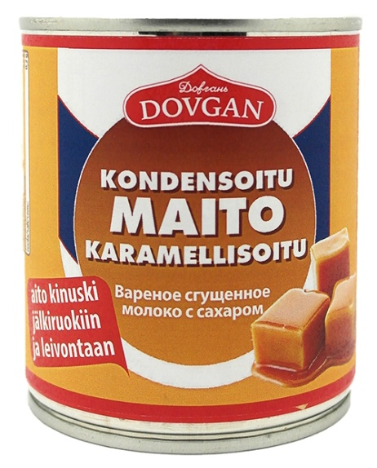
Kuva 1 ullanunelma.fi

